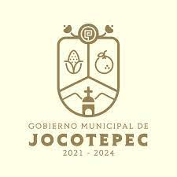

**INFORME TRIMESTRAL DE ACTIVIDADES**

**Abril - junio 2022**

**Lograr acciones que produzcan el efecto deseado con eficacia y sobre todo con transparencia es uno de los compromisos que tengo contigo y con toda la ciudadanía del municipio de Jocotepec, es por eso que te presento parte de todo el trabajo que hemos realizado estos últimos tres meses con el fin de informarte de nuestras acciones**

**¨Tú Decides Mejorar¨**

Seguimos avanzando en la Reconstrucción del Tejido Social.

Ahora visitamos la Delegación de Potrerillos

¡Un Tejido Social fuerte!

<https://www.facebook.com/watch/?v=651938505911152>

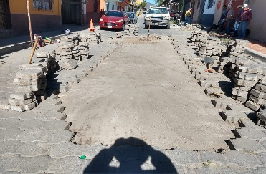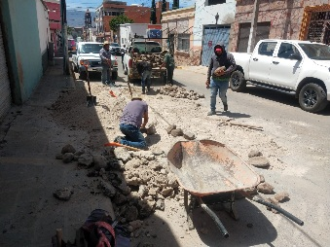 Continuamos trabajando arduamente en los arreglos con adoquines, empedrado ecológico y empedrado ahogado en cemento en diferentes puntos de nuestro municipio.

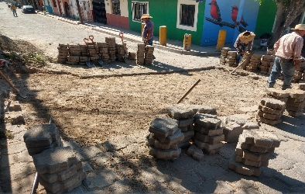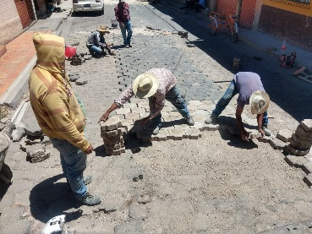

Con un total de 36 piezas en señalética turística, se busca consolidar las rutas eco-turísticas, culturales y gastronómicas de la Ribera de Chapala integrada por siete municipios, entre ellos el municipio de Jocotepec.

<https://www.facebook.com/watch/?v=1776815632526460>

Continuamos trabajando arduamente en la rehabilitación de caminos para que toda nuestra gente tenga mejor acceso al momento de realizar sus actividades y así mejorar su productividad. Tal fue el caso del camino “San José y el Terrero” Ejido de [#Jocotepec](https://www.facebook.com/watch/hashtag/jocotepec?__eep__=6%2F&__tn__=*NK), “Las Monjas y San Isidro” Ejido La Loma.

<https://www.facebook.com/watch/?v=510299754061444>

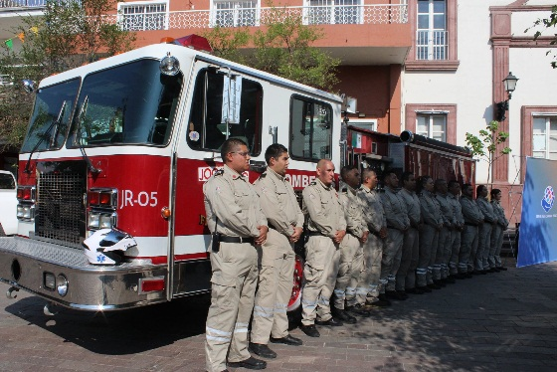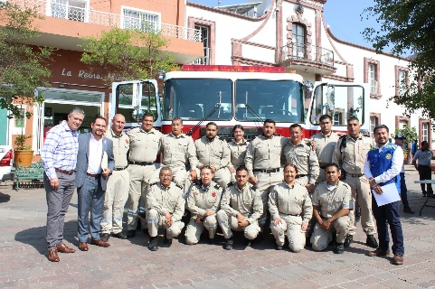El día de hoy se realizó la entrega de un camión de bomberos y todo su equipo al Departamento de Bomberos del Municipio de Jocotepec, contando así con mejor equipo para atender futuras emergencias, agradecemos a Berrymex, Driscoll´s, Distrito Rotario 4140, Gold Fruit Farm, Club Rotario Jocotepec-Chapala y Club Guadalajara Internacional por hacer posible esta gestión .

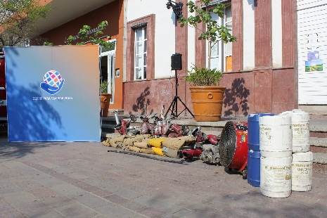

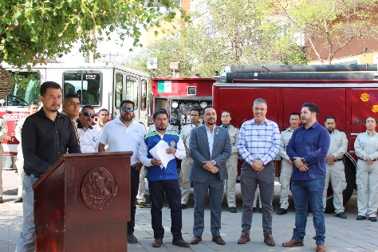

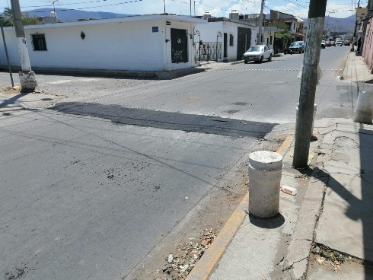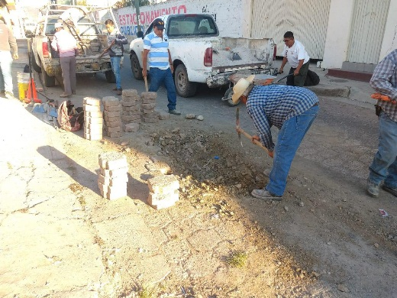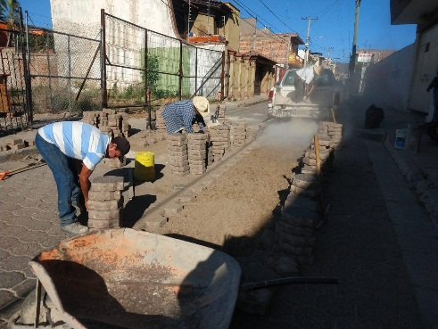 Seguimos trabajando en las mejoras para nuestro municipio. Tocó el turno en la reparación de losas en calle Vicente Guerrero después del movimiento de placas y bacheo en adoquines en calle José Santana / Hidalgo hasta niños héroes en Jocotepec.

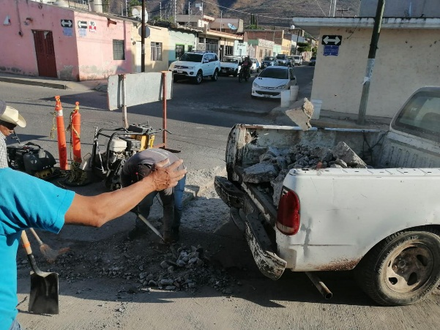

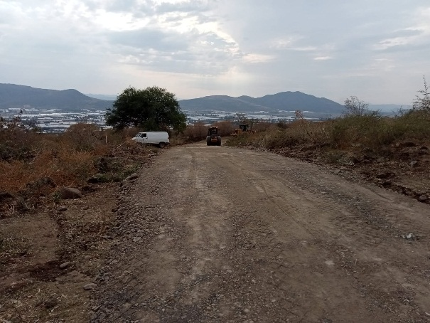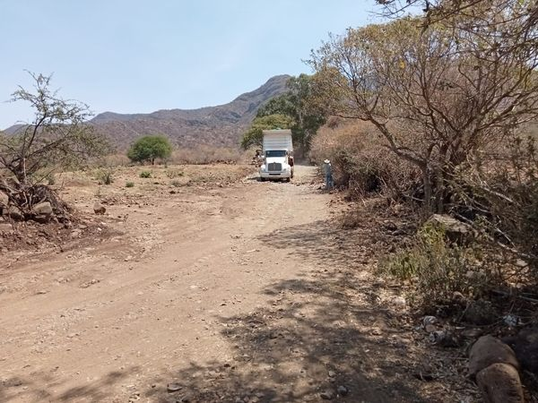Terminada la rehabilitación del camino saca cosechas y corta fuego “La Manguera” en el Ejido de Zapotitán de Hidalgo.

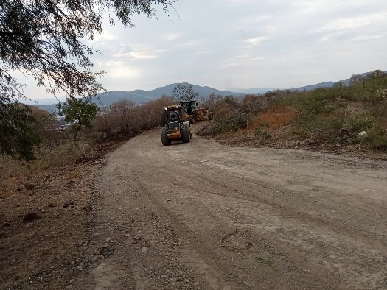

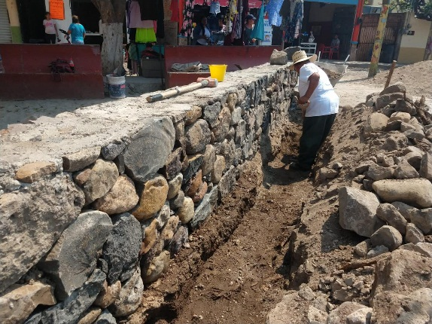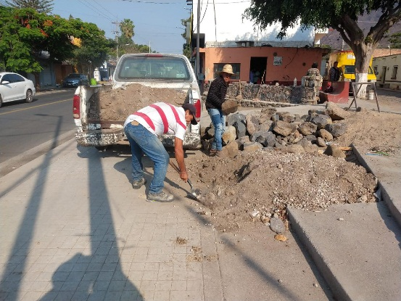Seguimos trabajando en los arreglos para nuestro municipio. Tal es el caso de la construcción del muro de piedra, colocación de loza para letras en San Juan Cosalá y en la instalación del libro de metal en la plaza principal de Jocotepec

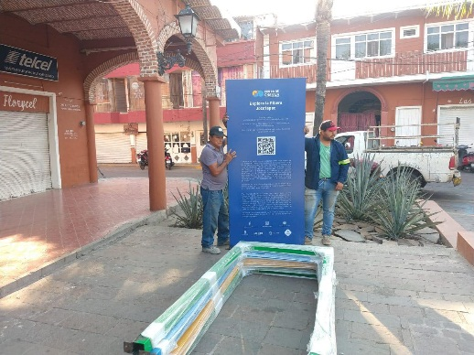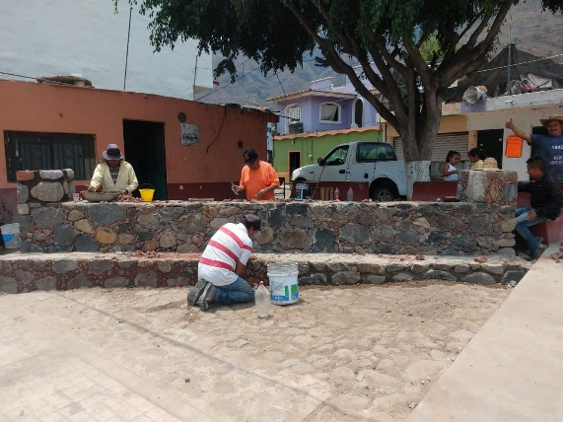

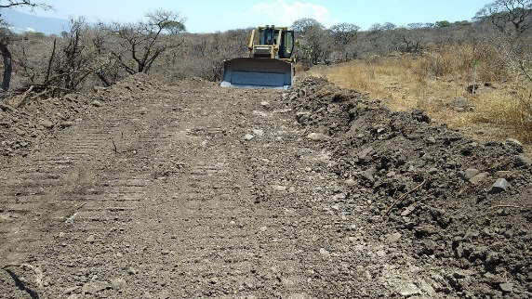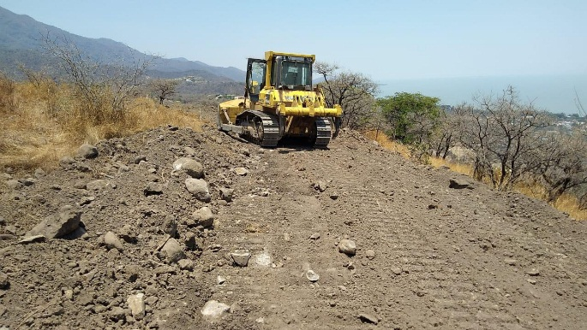 Intervención de camino con el D6 en benéfico a la comunidad de San Juan Cosalá para que la población tenga mejor acceso al momento de realizar sus actividades diarias .

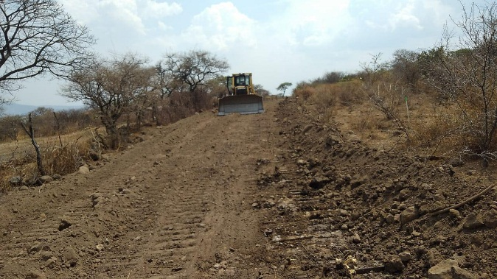

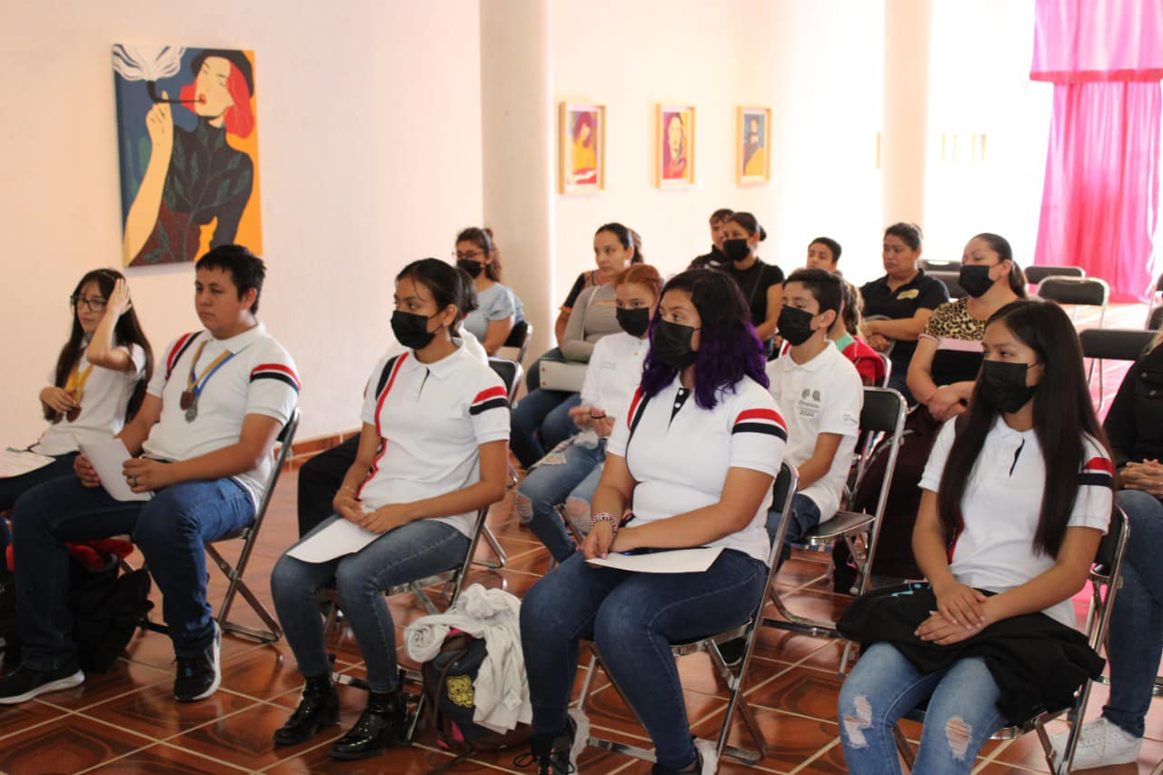El día de hoy se hizo la entrega de becas Jalisco y de diferentes reconocimientos a jóvenes de la Preparatoria Regional de Jocotepec, por obtener medalla de oro en el Concurso Internacional “Infomatrix World 2022”, por ganar la acreditación Internacional en el proyecto “Principales contaminantes en el Agua en la Región Ciénaga (Lago de Chapala) y en el proyecto “Agroquímicos en la agricultura, efectos en la salud y el medio ambiente”. ⭐💫🎋💧

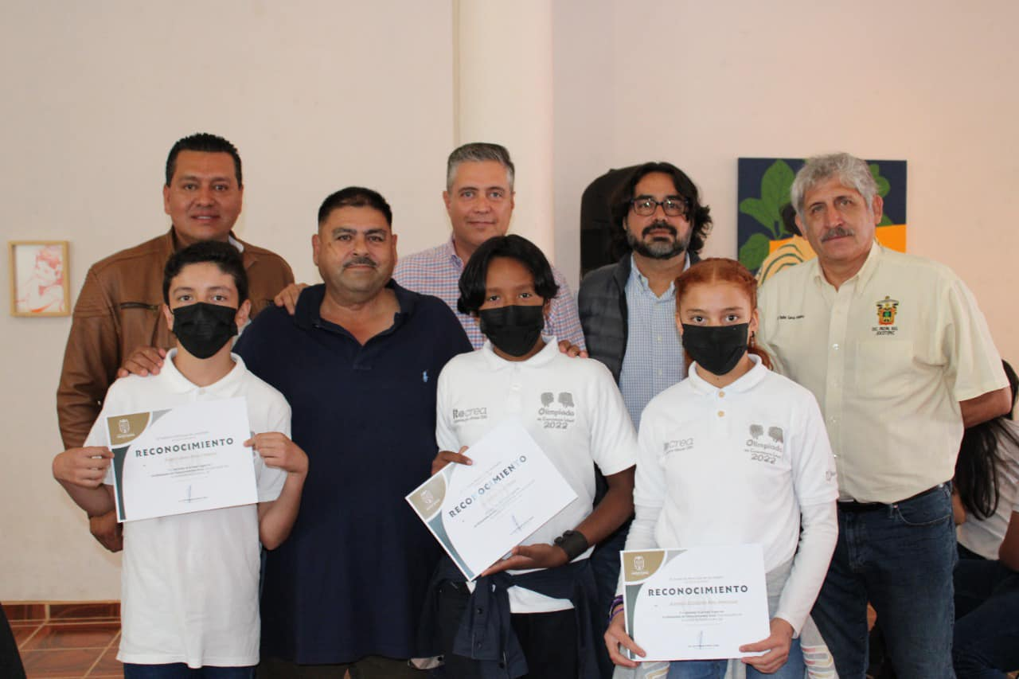También se hizo entrega de reconocimientos a niños de la escuela 21 de marzo de San Luciano, por obtener los primeros lugares en la Olimpiada del conocimiento 2022, sin duda un gran orgullo y ejemplo para todos.

Porque cumplimos nuestros compromisos!

Ya se arrancó con la construcción del kínder Itzcóatl, que es de vital importancia en Nextipac y sin duda, beneficiará a nuestro municipio.

<https://www.facebook.com/watch/?v=595276461902280&ref=sharing>